GUÍA DE INGLÉS

Name: | Grade: 6°A | Date: semana N° 7

¿QUÉ APRENDEREMOS?
Objetivo (s): OA15 -Escribir para realizar las siguientes funciones: • indicar posición; por ejemplo: The zoo is in front of the park • describir personas en cuanto a personalidad o estado; por ejemplo: he is quiet/friendly; I feel sad/happy/angry • contrastar información; por ejemplo: it can fly but it can’t swim • expresar necesidad; por ejemplo: I have to… • describir y preguntar por acciones que ocurren al momento de hablar; por ejemplo: He is/isn’t reading; Is he reading? Yes, he is/No, he isn’t; Are they playing? Yes, they are/No, they aren’t. • expresar cantidad e identificar sustantivos plurales irregulares; por ejemplo: there is/are a/many/a lot of…child/children • describir acciones que ocurren en el pasado: por ejemplo: I was/made/did/felt… • describir acciones y cómo estas se realizan; por ejemplo: he reads fast/very slowly • expresar posesión; por ejemplo: it is his/her/our car; this is Pedro’s pet • expresar cantidad numérica hasta el 20 • formular y responder preguntas; por ejemplo:
Who…?/How much/many…?/Can...?/Where...?
Contenidos: Deportes en inglés.
Objetivo de la semana: Reconocer deportes en inglés
Habilidad: Reconocen deportes en inglés para entrelazarlos con la vida saludable.

¿Qué necesito saber?

Para comenzar necesitas saber de qué se trata la habilidad de Reconocer y qué entendemos por deportes.
Entonces:

Reconocer es: Distinguir o identificar a una persona o una cosa entre varias por una serie de características propias

Entendemos por:
Deportes a cualquier actividad o ejercicio físico, sujeto a determinadas normas, en que se hace prueba, con o sin competición, de habilidad, destreza o fuerza física.

Tenemos deportes en grupo como por ejemplo: basketball, soccer, tennis, etc

Deportes individuales como atletismo, trotar, ciclismo, gimnasia, etc.

Instrucciones:

I .- What’s your favorite sport? Write and draw. (Escribe y dibuja tu deporte favorito)

II.- Match each Word with its correct picture. (Une la palabra con su imagen.)
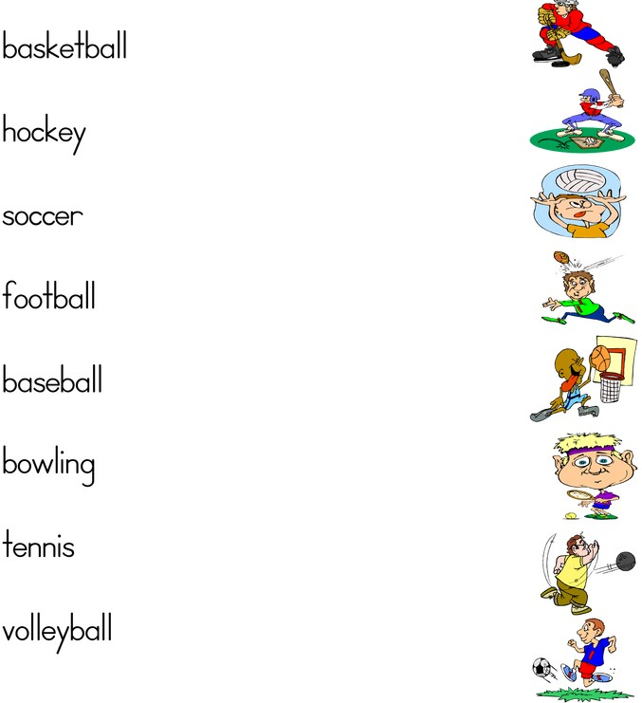

ATTENTION!!!

Team sports: sports that are practiced in groups or team.

Individual sports: sports that are practiced individually.

III.- Classify the sports in part II into team sports and individual sport (Clasifique los deportes vistos en la parte 2 en deporte en equipo y deportes individuales)

TEAM SPORTS | INDIVIDUAL SPORTS
• | •
• | •
• | •
• | •
• | •
• | •
• | •

¿De qué sirve conocer vocabulario relacionado a los deportes en inglés?

*Enviar foto de la guia desarrollada al whatsapp del curso y archivar en cuaderno de la asignatura.

YOU ARE GREAT!
GOOD JOB, CONGRATS!!

Autoevaluación o Reflexión personal sobre la actividad:
1.- ¿Qué fue lo más difícil de este trabajo? ¿Por qué?
…………………………………………………………………………………………………………………..

